Каждый новый день с воспитанниками средней группы «Полярная звезда» проходит очень весело и занимательно. У детей совсем нет времени скучать. Они активно проявляют себя в рисовании, конструировании, лепке, аппликации. Минутки отдыха отводятся на интересные развлечения и игры. Ведь игра является ведущим видом деятельности ребенка. Игры прекрасные помощники в развитии у ребенка мышления, воображения, мелкой моторики пальцев, творческих и аналитических способностей.
Дети средней группы знают много разных игр. Совсем недавно познакомились с новой игрой - пантомимой.
Она им очень понравилось, ведь в такой игре они смогли показать свои творческие способности и индивидуальность.

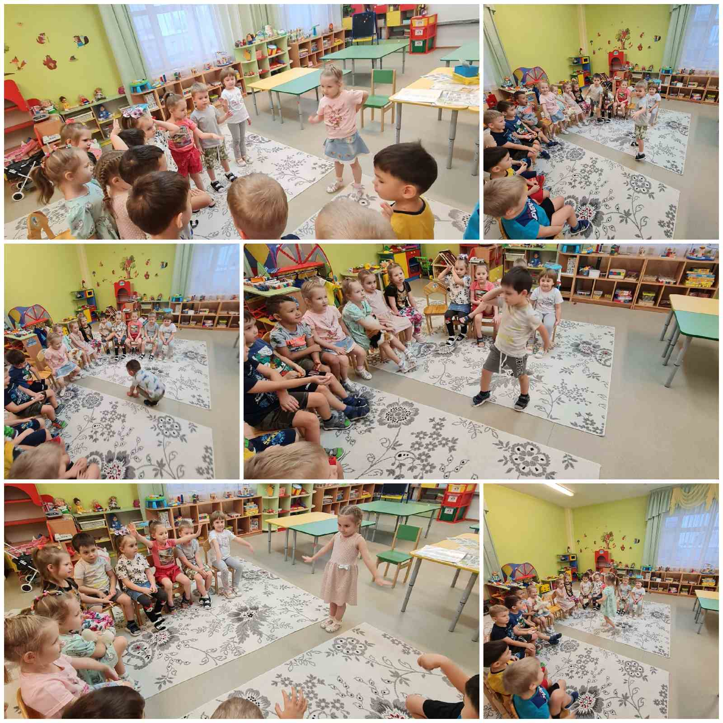

воспитатели: Стоянова А. С.
Мещерякова М. А.

